**Asignatura:** Taller de Diseño y desarrollo de Soluciones

**Sección:** TIHI42/D-B50-N4-P12-C1(F)/D

**Nombre del docente:** Cristofher Andres Rojas Rojas

**Nombre de los integrantes del grupo:** Christopher Campos, Hemil Vega y Pamela Andrades

**Fecha de entrega:** 09/09/2025

Guía Informe de Proyecto

Unidad 1: Levantamiento de requerimientos y diseño de interfaces

**Contenido**

I. Introducción 3

II. Objetivo 3

III. Desarrollo 3

IV. Conclusiones 3

V. Referencias bibliográficas 3

Introducción

El sector agrícola enfrenta el desafío de modernizar sus canales de comercialización para responder a las demandas de un mercado cada vez más digital y exigente. Los pequeños y medianos productores, en particular, requieren herramientas que les permitan dar a conocer sus productos, llegar a más clientes y competir en mejores condiciones. En este contexto, Agroplace se presenta como un Marketplace agrícola que integra a productores, compradores y empresas en una sola plataforma digital, facilitando transacciones seguras, transparentes y orientadas a la sostenibilidad.

Objetivo

**Objetivo general:**  
 Definir los requerimientos iniciales, historias de usuario, casos de uso, sprints y primeras interfaces del proyecto Agroplace, con el fin de estructurar una base sólida que guíe el desarrollo de la plataforma web.

**Objetivos específicos:**

* Levantar requerimientos funcionales y no funcionales.
* Desarrollar historias de usuario que representen las necesidades principales.
* Elaborar casos de uso y su correspondiente diagrama UML.
* Definir el Sprint 1 y Sprint 2, estableciendo el enfoque inicial del desarrollo.

Diseñar prototipos de interfaces de usuario que den soporte a los primeros módulos del sistema.

Desarrollo

**Definición del proyecto a resolver**

Agroplace es una plataforma web de comercio electrónico especializada en el sector agrícola, diseñada para conectar de manera directa a pequeños y medianos productores con compradores finales y empresas interesadas en adquirir productos frescos, de calidad y con un enfoque en la sostenibilidad.

A diferencia de una tienda en línea tradicional, Agroplace funciona como un Marketplace, lo que significa que en un mismo espacio digital pueden coexistir distintos tipos de usuarios con roles y funciones específicas:

* **Comprador**: tiene la posibilidad de registrarse e iniciar sesión en la plataforma para acceder al catálogo completo de productos disponibles. Desde allí, puede explorar categorías, consultar información detallada de los productos, agregarlos a su carrito de compras y realizar pedidos de forma rápida y segura.
* **Vendedor**: orientado a pequeños y medianos productores agrícolas. Este rol permite registrarse en la plataforma y crear publicaciones de productos con información relevante como precio, cantidad disponible, descripción y fotografías. Además, el vendedor puede gestionar su inventario, actualizar existencias, administrar pedidos recibidos y dar seguimiento al estado de sus ventas.
* **Administrador** (rol opcional en esta primera versión): encargado de garantizar el buen funcionamiento del ecosistema digital. Entre sus funciones están validar las publicaciones de productos para asegurar la calidad de la información, supervisar las transacciones, gestionar a los usuarios registrados y mantener un control general sobre la actividad de la plataforma.

Con este modelo, Agroplace digitaliza y optimiza el proceso de compra y venta agrícola, entregando a los productores mayor control y visibilidad, y a los clientes un acceso más directo y confiable a la oferta agrícola, fortaleciendo un comercio justo y sostenible.

Toma de requerimientos

**Técnica utilizada para la toma de requerimientos**

Para la toma de requerimientos del proyecto se utilizaron diversas técnicas con el fin de obtener una visión integral de las necesidades del sistema. En primer lugar, se aplicó una entrevista semiestructurada con el usuario principal, lo que permitió obtener información directa, detallada y flexible sobre los requerimientos. Posteriormente, se utilizó la técnica de lluvia de ideas, donde junto con los interesados se generaron propuestas y funcionalidades que enriquecieron el alcance del proyecto.

Además, se aplicó observación directa en los procesos actuales, lo que permitió identificar prácticas reales y detectar posibles mejoras que los usuarios no siempre expresan de manera explícita. Finalmente, se llevó a cabo una analisis de documentos relacionados con los procedimientos y políticas de la organización, lo que ayudó a formalizar los requerimientos y garantizar que se alinearan con la operativa existente.

El uso combinado de estas técnicas permitió obtener un levantamiento de requerimientos más completo, reduciendo ambigüedades y asegurando que el sistema responda tanto a las necesidades expresadas por los usuarios como a los procesos documentados.

Definiciones de cada técnica

1. **Entrevista semiestructurada**  
    Es una técnica en la que el analista plantea preguntas previamente definidas, pero con flexibilidad para profundizar según las respuestas del entrevistado. Permite recopilar información detallada y aclarar dudas en el momento.
2. **Lluvia de ideas (brainstorming)**  
    Es una técnica grupal en la que los participantes aportan ideas de manera libre y espontánea sobre un tema específico. Su objetivo es generar la mayor cantidad posible de propuestas sin juzgar inicialmente su viabilidad, para después analizarlas y depurarlas.
3. **Observación directa**  
    Consiste en que el analista observe a los usuarios mientras realizan sus tareas en su contexto real de trabajo, lo que permite identificar procesos, comportamientos y necesidades que podrían no mencionarse explícitamente en entrevistas o encuestas.
4. **Analisis de documentos**  
    Implica analizar registros existentes (manuales, informes, procedimientos, políticas, diagramas de procesos) para complementar y validar los requerimientos obtenidos, asegurando que el sistema esté alineado con la documentación oficial de la organización.

**Entrevista semiestructurada:**

**1.- ¿Qué información se necesita almacenar sobre los productores y vendedores? (nombre, tipo de productos, ubicación, datos de contacto, historial de ventas, etc.)**

 R: Principalmente el nombre, ubicación, contacto, cosas importantes con respecto a ello, al menos lo que sería la parte principal y después en este caso también una categoría de productor o vendedor ósea que tipo de productos es lo que está enfocado principalmente, bueno hay establecer que categorías serian interesantes que ustedes me podrían orientar después en eso.

**2.- ¿Puedo ver fotos reales de los productos y semillas antes de comprar?**

R: Si

**3.- ¿El sistema debe permitir filtrar o buscar productos por categoría, precio o disponibilidad?**

R: si, por todas las opciones que me indica sería bueno y quizás algunas opciones adicionales según como lo vayan desarrollando

**4.- ¿Cómo se manejará la privacidad y seguridad de los datos de los usuarios? (compradores y vendedores)**

R: supongo que de manera segura ustedes son los que van a desarrollar eso, como me van a asegurar que el sistema sea más seguro, es obvio que debe de ir la contraseña oculta, lo que me refiero es que ustedes me van a brindar para hacer el sistema más seguro, por ejemplo que ofrecen que cosas conocen, que cosas se usan ahora para hacer el sistema más seguro, por ejemplo lo que yo esperaría en ese caso sería que la base de datos principalmente tuviese entonces un sistema de seguridad contra ataques de código, cuando me intentaran meter código SQL mediante algún campo, no se pudiese evitar ese tipo de situaciones. Lo otro por ejemplo sería bueno implementar sobre todo para vendedores que estén acá en el sistema, un sistema de validación de dos pasos por ejemplo ya sea con una validación de correo electrónico con una validación de mensaje o alguna app de validación que pueda entonces poner una contraseña, la clave y un segundo paso de seguridad para evitar que cualquier persona se meta a su tienda a gestionar los productos.

**5.- ¿Necesito registrarme para comprar o puedo hacerlo como invitado?**

R: Las dos opciones puedo comprar al registrarme y como invitado

**6.- ¿Cada vendedor debe poder acceder solo a la gestión de sus propios productos?**

R:  si, como va a entrar a gestionar otros productos que no son del, se supone que yo vendedor puedo gestionar mis productos yo no puedo gestionar los productos de otra empresa sino iría y pondría el precio que quisiera, por ejemplo, Falabella poniéndole los precios a Ripley no tendría sentido

**7.- ¿Puedo guardar productos en una lista de favoritos o carrito para después?**

 R: si

**8.- ¿Qué tipo de datos podrá ingresar un vendedor al publicar un producto? (nombre, precio, cantidad disponible, descripción, certificaciones ecológicas, etc.)**

 R: Bueno dependiendo del tipo de producto puede ser que igual haya distintos tipos de producto que quizás algunos tengan algunos tipos de valores que otros no principalmente nombre, el tipo de categoría, unidad de medida dependiendo si es algo liquido o algo sólido, entonces hay podrían desprenderse algunas opciones  distintas según distintos tipos de clasificación del producto en general pero principalmente seria por ejemplo: nombre, precio, cantidad disponible, stock, descripción del producto, tipo de detalle, elaboración si es orgánico o tiene algún químico, origen dependiendo de si es vegano o no vegano.

**9.- ¿Cómo puedo ver mi historial de pedidos anteriores?**

R: si

**10.- ¿Qué tipo de servicios debe incluir nuestro proyecto? (compra de productos, carrito de compra, pagos en línea, gestión de pedidos, etc.)**

 R: Se supone que debería de tener un sistema de inventario mínimo para poder gestionar hay y ver los productos que están disponibles, un sistema de tienda, que es donde yo puedo ver los productos, lo que están en estos momentos en tienda y un sistema de carrito de compras donde yo pueda seleccionar, comprar dentro de esta tienda los productos.

**11.- ¿Se deben programar o agendar entregas de pedidos?**

R: si, sería interesante tener un módulo con esas funcionalidades me perecería bien

**12.- ¿Qué tipo de información se debe registrar en un pedido? (productos comprados, cantidad, precio total, dirección de entrega, estado del pedido, etc.)**

R: bueno primero el cliente, posteriormente el proveedor, quien está entregando los productos, la fecha, método de pago en este caso, ubicación, detalle de los productos, el total del producto, también por ejemplo ver el estado si es que esta en tránsito, si ya fue entregado o está en preparación cosa que yo pueda ver si ya está listo para ir a retirar, en este caso si es que la persona vende también sepa si es que ya entrego ese producto a los clientes, etc.

**13.- ¿Cómo puedo modificar o cancelar un pedido después de haberlo realizado?**

R: no, tendría que anular y hablar con la persona a cargo para una vez que esta pedido o esta pagado ya no se puede modificar

**14.- ¿Puedo combinar varios pedidos en un solo envío?**

R: si

**15.- ¿Existe un límite mínimo o máximo de compra?**

R: no

**16.- ¿Puedo guardar mis direcciones de envío y métodos de pago?**

R: si

**17.- ¿Cómo edito mi información personal o dirección de entrega?**

R: desde mi perfil o en el momento en que se este haciendo la compra si es que quiero mandarlo a otro sitio

**18.- ¿Cómo se registran los productores o vendedores en la plataforma?**

R: a través de un formulario

**19.- ¿Qué requisitos deben cumplir los vendedores para publicar sus productos?**

R: que tienen que ser validados, ver que realmente existan, para verificar que sea un vendedor real principalmente, no cualquier persona haciendo una estafa o por el estilo

**20.- ¿Existe un panel de control para ver ventas, pedidos y estadísticas?**

R: debería existir

**21.- ¿Cómo recupero mi contraseña si la olvidé?**

R: Mediante un enlace que me permita enviar un elemento al correo para poder cambiar la contraseña y que se valide la identidad de la persona

**22.- ¿Puedo tener más de una dirección de envío guardada?**

R: si

**23.- ¿Puedo modificar la cantidad de productos en mi carrito antes de pagar?**

R: si

**24.- ¿La página guarda mi carrito si salgo y vuelvo a entrar después?**

R: Debería

**Historia de usuario**

|  |
| --- |
| Recopilación de Historias de Usuario |

|  |  |  |  |  |
| --- | --- | --- | --- | --- |
| ID | Rol | Características/Funcionalidad | Razón/Resultado | Condiciones |
| 1 | Como cliente | Necesito registrarme en la plataforma | Con la finalidad crear una cuenta personalizada y acceder a historial de pedidos, direcciones y compras rápidas | * Debe ingresar nombre, apellido, correo, contraseña encriptada y dirección |
| 2 | Como cliente | Necesito Iniciar sesión | Con la finalidad acceder de manera segura a su cuenta personal y gestionar pedidos y direcciones | * Autenticación con email y contraseña; opción de recordar sesión * Usuario y contraseña encriptados; bloqueo tras múltiples intentos fallidos |
| 3 | Como cliente | Necesito comprar como invitado | Con la finalidad facilitar la compra a usuarios que no desea registrarse | * Debe ingresar datos mínimos (nombre, dirección y método de pago); no se guardará historial |
| 4 | Como cliente | Necesito recuperar contraseña | Con la finalidad No perder acceso a la cuenta | * Restablecimiento vía correo electrónico o SMS |
| 5 | Como cliente | Necesito guardar múltiples direcciones de envío | Con la finalidad Facilitar futuras compras | * Solo disponible para usuarios registrados, editable en perfil |
| 6 | Como cliente | Necesito editar información personal | Con la finalidad Mantener datos actualizados | * Cambios reflejados en pedidos futuros |
| 7 | Como cliente | Necesito explorar catálogo | Con la finalidad ver todos los productos disponibles | * El catálogo es visible a todos, muestra nombre, foto, precio y stock disponible |
| 8 | Como cliente | Necesito Filtrar por categoría | Con la finalidad Encontrar productos específicos | * Categorías creadas por administrador; permite seleccionar varias a la vez |
| 9 | Como cliente | Necesito Filtrar por precio | Con la finalidad Ajustar la búsqueda al presupuesto | * El usuario puede definir un rango mínimo y máximo; solo se muestran productos activos |
| 10 | Como cliente | Necesito Filtrar por disponibilidad | Con la finalidad Evitar productos agotados | * Solo aparecen productos con stock mayor a cero |
| 11 | Como cliente | Necesito Buscar por nombre | Con la finalidad Localizar un producto rápidamente | * El buscador admite coincidencias parciales y no distingue mayúsculas o acentos |
| 12 | Como cliente | Necesito Ver fotos del producto | Con la finalidad Confirmar calidad y características | * Cada publicación debe incluir al menos una foto real en buena calidad |
| 13 | Como cliente | Necesito Ver descripción | Con la finalidad Conocer detalles del producto | * El vendedor debe escribir una descripción clara y completa del producto |
| 14 | Como cliente | Necesito Ver origen del producto | Con la finalidad Saber si es orgánico o convencional | * El vendedor debe indicar si es orgánico, convencional u otro tipo |
| 15 | Como cliente | Necesito Agregar productos al carrito | Con la finalidad Construir compra con varios ítems | |  | | --- | | * Solo se pueden agregar productos con stock disponible | |
| 16 | Como cliente | Necesito Guardar en favoritos | Con la finalidad Recordar productos de interés | * Requiere que el usuario esté registrado; no afecta al stock |
| 17 | Como cliente | Necesito Consultar disponibilidad por temporada | Con la finalidad Comprar productos según temporada de cultivo | * Información basada en datos del vendedor y calendario agrícola |
| 18 | Como cliente | Necesito Modificar cantidad en carrito | Con la finalidad Ajustar compra antes de pagar | * No se puede exceder el stock disponible; se actualiza el total de la compra |
| 19 | Como cliente | Necesito Eliminar productos del carrito | Con la finalidad Quitar lo que no desea comprar | * El usuario puede borrar cualquier producto antes del pago |
| 20 | Como cliente | Necesito Carrito persistente | Con la finalidad Retomar compra después | * En usuarios registrados se guarda en la cuenta; en invitados en la sesión local |
| 21 | Como cliente | Necesito Pagar en línea | Con la finalidad Completar compra de forma rápida y segura | * Debe usarse un medio de pago habilitado y seguro; el sistema confirma la transacción |
| 22 | Como cliente | Necesito Consultar historial de pedidos | Con la finalidad Revisar compras anteriores | * Filtrable por fecha, estado y vendedor |
| 23 | Como cliente | Necesito Consultar estado de pedido | Con la finalidad Saber progreso del pedido | * Actualización en tiempo real: preparación, envío, entregado |
| 24 | Como cliente | Necesito Guardar direcciones | Con la finalidad Evitar escribir siempre los mismos datos | * El usuario puede registrar y actualizar direcciones de entrega en su perfil |
| 25 | Como cliente | Necesito Cancelar pedido | Con la finalidad Anular compras | * Condicionado por políticas de cancelación de la plataforma |
| 26 | Como cliente | Necesito Múltiples direcciones | Con la finalidad Elegir según necesidad | * Puede guardar más de una dirección y seleccionar la preferida en el momento de la compra |
| 27 | Como cliente | Necesito Ver historial de compras | Con la finalidad Revisar pedidos anteriores | * Solo para usuarios registrados; muestra productos, fechas y montos |
| 28 | Como cliente | Necesito Repetir pedido | Con la finalidad Facilitar compras frecuentes | * Puede agregar productos anteriores al carrito |
| 29 | Como cliente | Necesito Combinar pedidos | Con la finalidad Ahorrar en envíos | * Misma dirección y vendedor; recalcula flete |
| 30 | Como cliente | Necesito Contactar vendedor | Con la finalidad Resolver dudas antes de comprar | * Mensajería interna habilitada; comunicación segura |
| 31 | Como Vendedor | Necesito Registrarme en la plataforma | Con la finalidad Ofrecer productos agrícolas | * Validación de identidad, correo y número de contacto |
| 32 | Como Vendedor | Necesito Validación por admin | Con la finalidad Garantizar que son vendedores reales | * Subir documentos; admin revisa y aprueba |
| 33 | Como Vendedor | Necesito Iniciar sesión | Con la finalidad Acceder al panel de gestión | * Opción de doble factor (2FA) para mayor seguridad |
| 34 | Como Vendedor | Necesito Editar perfil (ubicación, contacto, descripción) | Con la finalidad Mostrar datos claros a clientes | * Validación de email y teléfono |
| 35 | Como Vendedor | Necesito Crear publicación de producto | Con la finalidad Mostrar productos a clientes | * Ingresar nombre, categoría, descripción, fotos, precio y stock |
| 36 | Como Vendedor | Necesito Editar productos | Con la finalidad Actualizar precios, stock o descripciones | * Solo sus productos; cambios de precio o categoría pueden requerir nueva validación |
| 37 | Como Vendedor | Necesito Eliminar productos | Con la finalidad Retirar productos no disponibles | * Solo si no hay pedidos pendientes |
| 38 | Como Vendedor | Necesito Subir fotografías | Con la finalidad Mejorar confianza y ventas | * 1–8 fotos de buena resolución; JPG/PNG; sin contenido engañoso |
| 39 | Como Vendedor | Necesito Definir categoría | Con la finalidad Organizar productos | * Selección de categorías existentes; nuevas requieren aprobación |
| 40 | Como Vendedor | Necesito Definir precio y unidad | Con la finalidad informar condiciones de venta | |  | | --- | | * Precio en moneda local; unidad según tipo de producto; impuestos configurables | |
| 41 | Como Vendedor | Necesito Definir stock disponible | Con la finalidad Evitar sobreventas | * Stock mayor a 0, decremento automático al vender, alerta si bajo |
| 42 | Como Vendedor | Necesito indicar origen (orgánico/convec.) | Con la finalidad de mostrar mayor Transparencia a los clientes | * Campo obligatorio; si orgánico, se valida certificado |
| 43 | Como Vendedor | Necesito Agregar certificaciones | Con la finalidad Respaldar prácticas sostenibles | |  | | --- | | * Subir documentos; admin valida antes de mostrar | |
| 44 | Como Vendedor | Necesito Gestionar inventario | Con la finalidad Mantener stock actualizado | * Edición unitaria o masiva; alertas automáticas |
| 45 | Como Vendedor | Necesito Ver pedidos recibidos | Con la finalidad Organizar cumplimiento | * Lista con filtros por estado/fecha; acceso a detalles de envío y pago |
| 46 | Como Vendedor | Necesito Actualizar estado de pedido | Con la finalidad Mantener informado al cliente | * Transiciones válidas: pendiente→preparación→en tránsito→entregado/cancelado |
| 47 | Como Vendedor | Necesito Crear un producto nuevo | Con la finalidad Ampliar catálogo | * Nombre, precio, cantidad y fotos obligatorios |
| 48 | Como Vendedor | Necesito Definir costo y condiciones de envío | Con la finalidad Cobrar transporte | * Configurable por zona de entrega |
| 49 | Como Vendedor | Necesito Ver detalles del pedido | Con la finalidad Preparar y despachar correctamente | * Incluye productos, cantidades, notas del cliente y dirección |
| 50 | Como Vendedor | Necesito Anular pedido por falta de stock | Con la finalidad Evitar conflictos y reembolsos tardíos | * Solo antes de despacho; notifica al cliente |
| 51 | Como Vendedor | Necesito Ver historial de ventas | Con la finalidad Analizar desempeño | * Filtros por período/categoría; exportable a CSV o Excel |
| 52 | Como Vendedor | Necesito Acceder a panel de control | Con la finalidad Centralizar gestión | * Panel con métricas clave: pedidos, stock bajo, ventas |
| 53 | Como Vendedor | Necesito Recibir notificaciones | Con la finalidad Responder rápido | * Alertas de pedidos, stock bajo o mensajes; vía email o app |
| 54 | Como Vendedor | Necesito Asociar método de pago | Con la finalidad Recibir liquidaciones | * Verificación bancaria/KYC; comisiones visibles |
| 55 | Como Vendedor | Necesito Filtrar pedidos por estado | Con la finalidad Optimizar operaciones | * Filtros: pendiente, preparación, en tránsito, entregado, cancelado |
| 56 | Como Vendedor | Necesito Confirmar entrega | Con la finalidad Cerrar venta y liberar fondos | * Confirmación por cliente o sistema; actualiza métricas y liquidación |
| 57 | Como Vendedor | Necesito Activar 2FA | Con la finalidad de Proteger cuenta | * Métodos: email, SMS o app; códigos de respaldo disponibles |
| 58 | Como Admin | Necesito registrarme en la plataforma | Con la finalidad Acceder al sistema de administración | * Debe ingresar correo válido y contraseña segura; acepta términos de uso |
| 59 | Como Admin | Necesito iniciar sesión | Con la finalidad de Gestionar la plataforma de manera segura | * Usuario y contraseña correctos, opción de 2FA para seguridad |
| 60 | Como Admin | Necesito Validar cuentas de vendedores | Con la finalidad Garantizar legitimidad | * Revisar documentos de identidad y bancarios; aprobar/rechazar |
| 61 | Como Admin | Necesito Aprobar publicaciones | Con la finalidad de Mantener calidad del catálogo | * Revisar título, descripción, fotos y categoría; cumplimiento de políticas |
| 62 | Como Admin | Necesito Rechazar publicaciones | Con la finalidad de Prevenir fraudes o errores | * Informar razones al vendedor; registro de rechazo |
| 63 | Como Admin | Necesito editar productos | Con la finalidad de Mantener información de catálogo actualizada | * Puede cambiar nombre, descripción, fotos, precio y categoría; registro de cambios |
| 64 | Como Admin | Necesito eliminar productos | Con la finalidad de Retirar productos no conformes o vencidos | * Solo si no hay pedidos abiertos; registra acción en historial |
| 65 | Como Admin | Necesito Supervisar transacciones | Con la finalidad de Asegurar transparencia | * Vista de órdenes y pagos; filtros por fechas o vendedor |
| 66 | Como Admin | Necesito Definir categorías de productos | Con la finalidad Estandarizar catálogo | * Modificación centralizada visible para todos |
| 67 | Como Admin | Necesito Supervisar transacciones | Con la finalidad de Asegurar transparencia | |  | | --- | |  |  |  | | --- | | * Vista de órdenes y pagos; filtros por fechas, vendedor o estado | |
| 68 | Como Admin | Necesito Revisar reportes de inventario global | Con la finalidad Detectar productos agotados | * Consolidado por vendedor y categoría |
| 69 | Como Admin | Necesito verificar la autenticación del usuario | Con la finalidad de asegurar que el usuario es legítimo | * Requiere usuario y contraseña segura |
| 71 | Como Admin | Necesito editar información de vendedores | Con la finalidad de gestionar el personal de Agroplace | * No puede asignar a un vendedor funciones de administración |
| 72 | Como Admin | Necesito eliminar vendedores | Con la finalidad de mantener actualizado el registro de personal | * No puede eliminar vendedores con productos publicados a la venta |
| 75 | Como Admin | Necesito Gestionar métodos de pago | Con la finalidad de Configurar opciones de pago disponibles | * Activar/desactivar tarjetas, transferencias, billeteras; verificar disponibilidad |
| 76 | Como Admin | Necesito Gestionar contenido informativo | Con la finalidad de Mantener sitio actualizado | * Noticias, guías, FAQ; edición y publicación controladas |
| 77 | Como Admin | Necesito Gestionar roles de usuarios | Con la finalidad de Controlar permisos y accesos en la plataforma | * Crear, modificar o eliminar roles; cambios no afectan permisos actuales automáticamente |
| 78 | Como Admin | Necesito Gestionar alertas del sistema | Con la finalidad de Detectar problemas operativos rápidamente | * Configurar notificaciones automáticas ante caídas, errores o stock crítico |

**Definición de sprint**

|  |  |  |  |  |  |  |  |
| --- | --- | --- | --- | --- | --- | --- | --- |
| ID | Rol | Características /Funcionalidad | Razón/Resultado | Condiciones | Prioridad | Tiempo | Tareas |
| 1 | Como cliente | Necesito registrarme en la plataforma | Con la finalidad crear una cuenta personalizada y acceder a historial de pedidos, direcciones y compras rápidas | * Debe ingresar nombre, apellido, correo, contraseña encriptada y dirección | Alta |  | Diseñar formulario, crear base de datos de usuarios con contraseña encriptada, validación de datos, envío de correo de confirmación, pruebas de registro y documentación |
| 2 | Como cliente | Necesito Iniciar sesión | Con la finalidad acceder de manera segura a su cuenta personal y gestionar pedidos y direcciones | * Autenticación con email y contraseña; opción de recordar sesión * Usuario y contraseña encriptados; bloqueo tras múltiples intentos fallidos | Alta |  | Crear login seguro, manejo de sesiones, opción recordar sesión, validación de credenciales, pruebas de seguridad y documentación |
| 3 | Como cliente | Necesito comprar como invitado | Con la finalidad facilitar la compra a usuarios que no desea registrarse | * Debe ingresar datos mínimos (nombre, dirección y método de pago); no se guardará historial | Alta |  | Crear flujo de compra sin registro, validar datos mínimos, procesar pago seguro, generar comprobante, pruebas de integración y documentación |
| 4 | Como cliente | Necesito recuperar contraseña | Con la finalidad No perder acceso a la cuenta | * Restablecimiento vía correo electrónico o SMS | Alta |  | Formulario de recuperación, envío de enlace seguro, validación identidad, cambio de contraseña, pruebas y documentación |
| 7 | Como cliente | Necesito explorar catálogo | Con la finalidad ver todos los productos disponibles | * El catálogo es visible a todos, muestra nombre, foto, precio y stock disponible | Alta |  | |  | | --- | |  |  |  | | --- | | Mostrar productos con fotos, precio, stock; integración con base de datos; pruebas de usabilidad y documentación | |
| 12 | Como cliente | Necesito Ver fotos del producto | Con la finalidad Confirmar calidad y características | * Cada publicación debe incluir al menos una foto real en buena calidad | Alta |  | Mostrar fotos de alta calidad; pruebas de carga de imágenes y documentación |
| 13 | Como cliente | Necesito Ver descripción | Con la finalidad Conocer detalles del producto | * El vendedor debe escribir una descripción clara y completa del producto | Alta |  | Mostrar descripción completa; validación de datos y pruebas |
| 15 | Como cliente | Necesito Agregar productos al carrito | Con la finalidad Construir compra con varios ítems | |  | | --- | | * Solo se pueden agregar productos con stock disponible | | Alta |  | Validar stock, actualizar total, persistencia temporal del carrito, pruebas y documentación |
| 20 | Como cliente | Necesito Carrito persistente | Con la finalidad Retomar compra después | * En usuarios registrados se guarda en la cuenta; en invitados en la sesión local | Alta |  | Guardar carrito en usuarios registrados o sesión local, pruebas y documentación |
| 21 | Como cliente | Necesito Pagar en línea | Con la finalidad Completar compra de forma rápida y segura | * Debe usarse un medio de pago habilitado y seguro; el sistema confirma la transacción | Alta |  | Integrar pasarela de pago, validación de transacción, generación de comprobante, pruebas y documentación |
| 5 | Como cliente | Necesito guardar múltiples direcciones de envío | Con la finalidad Facilitar futuras compras | * Solo disponible para usuarios registrados, editable en perfil | Media |  | CRUD de direcciones, validación de campos, integración en checkout, pruebas y documentación |
| 6 | Como cliente | Necesito editar información personal | Con la finalidad Mantener datos actualizados | * Cambios reflejados en pedidos futuros | Media |  | Formulario para editar datos, actualización en base de datos, validación de campos, pruebas y documentación |
| 8 | Como cliente | Necesito Filtrar por categoría | Con la finalidad Encontrar productos específicos | * Categorías creadas por administrador; permite seleccionar varias a la vez | Media |  | Implementar filtros por categorías existentes, pruebas de funcionamiento y documentación |
| 9 | Como cliente | Necesito Filtrar por precio | Con la finalidad Ajustar la búsqueda al presupuesto | * El usuario puede definir un rango mínimo y máximo; solo se muestran productos activos | Media |  | |  | | --- | |  |  |  | | --- | | Filtro por rango mínimo y máximo, pruebas de filtrado y documentación | |
| 10 | Como cliente | Necesito Filtrar por disponibilidad | Con la finalidad Evitar productos agotados | * Solo aparecen productos con stock mayor a cero | Media |  | Mostrar solo productos con stock > 0, pruebas y documentación |
| 11 | Como cliente | Necesito Buscar por nombre | Con la finalidad Localizar un producto rápidamente | * El buscador admite coincidencias parciales y no distingue mayúsculas o acentos | Media |  | Implementar buscador con coincidencias parciales, pruebas y documentación |
| 14 | Como cliente | Necesito Ver origen del producto | Con la finalidad Saber si es orgánico o convencional | * El vendedor debe indicar si es orgánico, convencional u otro tipo | Media |  | Mostrar si es orgánico o convencional; pruebas y documentación |
| 16 | Como cliente | Necesito Guardar en favoritos | Con la finalidad Recordar productos de interés | * Requiere que el usuario esté registrado; no afecta al stock | Media |  | Solo usuarios registrados, CRUD favoritos, pruebas y documentación |
| 17 | Como cliente | Necesito Consultar disponibilidad por temporada | Con la finalidad Comprar productos según temporada de cultivo | * Información basada en datos del vendedor y calendario agrícola | Media |  | Integrar calendario agrícola, datos del vendedor, pruebas y documentación |
| 18 | Como cliente | Necesito Modificar cantidad en carrito | Con la finalidad Ajustar compra antes de pagar | * No se puede exceder el stock disponible; se actualiza el total de la compra | Media |  | Validar stock, actualizar total, pruebas y documentación |
| 19 | Como cliente | Necesito Eliminar productos del carrito | Con la finalidad Quitar lo que no desea comprar | * El usuario puede borrar cualquier producto antes del pago | Media |  | Permitir eliminar productos, actualizar total, pruebas y documentación |
| 22 | Como cliente | Necesito Consultar historial de pedidos | Con la finalidad Revisar compras anteriores | * Filtrable por fecha, estado y vendedor | Media |  | Mostrar pedidos previos, filtrado por fecha y estado, pruebas y documentación |
| 23 | Como cliente | Necesito Consultar estado de pedido | Con la finalidad Saber progreso del pedido | * Actualización en tiempo real: preparación, envío, entregado | Media |  | Actualización en tiempo real de estado, pruebas y documentación |
| 24 | Como cliente | Necesito Guardar direcciones | Con la finalidad Evitar escribir siempre los mismos datos | * El usuario puede registrar y actualizar direcciones de entrega en su perfil | Media |  | CRUD direcciones, validación y pruebas |
| 25 | Como cliente | Necesito Cancelar pedido | Con la finalidad Anular compras | * Condicionado por políticas de cancelación de la plataforma | Media |  | Verificar políticas, actualizar estado, notificación al vendedor, pruebas |
| 26 | Como cliente | Necesito Múltiples direcciones | Con la finalidad Elegir según necesidad | * Puede guardar más de una dirección y seleccionar la preferida en el momento de la compra | Media |  | Selección de dirección en checkout, pruebas y documentación |
| 27 | Como cliente | Necesito Ver historial de compras | Con la finalidad Revisar pedidos anteriores | * Solo para usuarios registrados; muestra productos, fechas y montos | Media |  | Listado de compras con productos, fechas, montos, pruebas |
| 28 | Como cliente | Necesito Repetir pedido | Con la finalidad Facilitar compras frecuentes | * Puede agregar productos anteriores al carrito | Media |  | Agregar productos anteriores al carrito, pruebas y documentación |
| 29 | Como cliente | Necesito Combinar pedidos | Con la finalidad Ahorrar en envíos | * Misma dirección y vendedor; recalcula flete | Media |  | Unir pedidos del mismo vendedor y dirección, recalcular flete, pruebas |
| 30 | Como cliente | Necesito Contactar vendedor | Con la finalidad Resolver dudas antes de comprar | * Mensajería interna habilitada; comunicación segura | Media |  | Mensajería interna segura, pruebas y documentación |
| 31 | Como Vendedor | Necesito Registrarme en la plataforma | Con la finalidad Ofrecer productos agrícolas | * Validación de identidad, correo y número de contacto | Alta |  | Formulario, validación de identidad y correo, pruebas y documentación |
| 32 | Como Vendedor | Necesito Validación por admin | Con la finalidad Garantizar que son vendedores reales | * Subir documentos; admin revisa y aprueba | Alta |  | Subir documentos, revisión y aprobación por admin, pruebas y documentación |
| 33 | Como Vendedor | Necesito Iniciar sesión | Con la finalidad Acceder al panel de gestión | * Opción de doble factor (2FA) para mayor seguridad | Alta |  | Login seguro, 2FA opcional, pruebas y documentación |
| 35 | Como Vendedor | Necesito Crear publicación de producto | Con la finalidad Mostrar productos a clientes | * Ingresar nombre, categoría, descripción, fotos, precio y stock | Alta |  | Formulario de producto, fotos, descripción, precio, stock, validación, pruebas |
| 40 | Como Vendedor | Necesito Definir precio y unidad | Con la finalidad informar condiciones de venta | |  | | --- | | * Precio en moneda local; unidad según tipo de producto; impuestos configurables | | Alta |  | Validación de moneda, unidad, impuestos, pruebas |
| 41 | Como Vendedor | Necesito Definir stock disponible | Con la finalidad Evitar sobreventas | * Stock mayor a 0, decremento automático al vender, alerta si bajo | Alta |  | Validar stock >0, alertas de bajo stock, pruebas |
| 44 | Como Vendedor | Necesito Gestionar inventario | Con la finalidad Mantener stock actualizado | * Edición unitaria o masiva; alertas automáticas | Alta |  | Edición masiva, alertas automáticas, pruebas |
| 45 | Como Vendedor | Necesito Ver pedidos recibidos | Con la finalidad Organizar cumplimiento | * Lista con filtros por estado/fecha; acceso a detalles de envío y pago | Alta |  | Listado, filtros por estado/fecha, acceso a detalles, pruebas |
| 46 | Como Vendedor | Necesito Actualizar estado de pedido | Con la finalidad Mantener informado al cliente | * Transiciones válidas: pendiente→preparación→en tránsito→entregado/cancelado | Alta |  | Transiciones válidas, notificación al cliente, pruebas |
| 47 | Como Vendedor | Necesito Crear un producto nuevo | Con la finalidad Ampliar catálogo | * Nombre, precio, cantidad y fotos obligatorios | Alta |  | Formulario completo, validación admin, pruebas |
| 49 | Como Vendedor | Necesito Ver detalles del pedido | Con la finalidad Preparar y despachar correctamente | * Incluye productos, cantidades, notas del cliente y dirección | Alta |  | Mostrar productos, cantidades, notas, dirección, pruebas |
| 50 | Como Vendedor | Necesito Anular pedido por falta de stock | Con la finalidad Evitar conflictos y reembolsos tardíos | * Solo antes de despacho; notifica al cliente | Alta |  | Notificación al cliente, actualizar estado, pruebas |
| 52 | Como Vendedor | Necesito Acceder a panel de control | Con la finalidad Centralizar gestión | * Panel con métricas clave: pedidos, stock bajo, ventas | Alta |  | Panel con métricas: pedidos, stock bajo, ventas, pruebas |
| 54 | Como Vendedor | Necesito Asociar método de pago | Con la finalidad Recibir liquidaciones | * Verificación bancaria/KYC; comisiones visibles | Alta |  | Configuración, verificación bancaria/KYC, pruebas |
| 56 | Como Vendedor | Necesito Confirmar entrega | Con la finalidad Cerrar venta y liberar fondos | * Confirmación por cliente o sistema; actualiza métricas y liquidación | Alta |  | Confirmación cliente/sistema, actualización métricas y liquidación, pruebas |
| 57 | Como Vendedor | Necesito Activar 2FA | Con la finalidad de Proteger cuenta | * Métodos: email, SMS o app; códigos de respaldo disponibles | Alta |  | Activación email/SMS/app, códigos de respaldo, pruebas |
| 34 | Como Vendedor | Necesito Editar perfil (ubicación, contacto, descripción) | Con la finalidad Mostrar datos claros a clientes | * Validación de email y teléfono | Media |  | Actualización de contacto, ubicación y descripción, pruebas y documentación |
| 36 | Como Vendedor | Necesito Editar productos | Con la finalidad Actualizar precios, stock o descripciones | * Solo sus productos; cambios de precio o categoría pueden requerir nueva validación | Media |  | Cambios de precio, stock, descripción, pruebas y documentación |
| 37 | Como Vendedor | Necesito Eliminar productos | Con la finalidad Retirar productos no disponibles | * Solo si no hay pedidos pendientes | Media |  | Solo si no hay pedidos pendientes, registro de acción, pruebas |
| 38 | Como Vendedor | Necesito Subir fotografías | Con la finalidad Mejorar confianza y ventas | * 1–8 fotos de buena resolución; JPG/PNG; sin contenido engañoso | Media |  | Subida de 1–8 fotos, validación de formato y tamaño, pruebas |
| 39 | Como Vendedor | Necesito Definir categoría | Con la finalidad Organizar productos | * Selección de categorías existentes; nuevas requieren aprobación | Media |  | Selección de categorías existentes, validación admin si es nueva, pruebas |
| 42 | Como Vendedor | Necesito indicar origen (orgánico/convec.) | Con la finalidad de mostrar mayor Transparencia a los clientes | * Campo obligatorio; si orgánico, se valida certificado | Media |  | Orgánico/convec., validación de certificado, pruebas |
| 48 | Como Vendedor | Necesito Definir costo y condiciones de envío | Con la finalidad Cobrar transporte | * Configurable por zona de entrega | Media |  | Configuración por zona, pruebas de cálculo |
| 53 | Como Vendedor | Necesito Recibir notificaciones | Con la finalidad Responder rápido | * Alertas de pedidos, stock bajo o mensajes; vía email o app | Media |  | Alertas de pedidos, stock bajo, mensajes, pruebas |
| 43 | Como Vendedor | Necesito Agregar certificaciones | Con la finalidad Respaldar prácticas sostenibles | |  | | --- | | * Subir documentos; admin valida antes de mostrar | | Baja |  | Subir documentos, validación por admin, pruebas |
| 51 | Como Vendedor | Necesito Ver historial de ventas | Con la finalidad Analizar desempeño | * Filtros por período/categoría; exportable a CSV o Excel | Baja |  | Listado filtrable, exportable, pruebas |
| 55 | Como Vendedor | Necesito Filtrar pedidos por estado | Con la finalidad Optimizar operaciones | * Filtros: pendiente, preparación, en tránsito, entregado, cancelado | Baja |  | Filtros por pendiente, preparación, en tránsito, entregado, cancelado, pruebas |
| 58 | Como Admin | Necesito registrarme en la plataforma | Con la finalidad Acceder al sistema de administración | * Debe ingresar correo válido y contraseña segura; acepta términos de uso | Alta |  | Formulario, correo, contraseña segura, aceptación términos, pruebas |
| 59 | Como Admin | Necesito iniciar sesión | Con la finalidad de Gestionar la plataforma de manera segura | * Usuario y contraseña correctos, opción de 2FA para seguridad | Alta |  | Login seguro, 2FA opcional, pruebas |
| 60 | Como Admin | Necesito Validar cuentas de vendedores | Con la finalidad Garantizar legitimidad | * Revisar documentos de identidad y bancarios; aprobar/rechazar | Alta |  | Revisar documentos, aprobar/rechazar, registrar cambios, pruebas |
| 61 | Como Admin | Necesito Aprobar publicaciones | Con la finalidad de Mantener calidad del catálogo | * Revisar título, descripción, fotos y categoría; cumplimiento de políticas | Alta |  | Revisar título, descripción, fotos, categoría, cumplimiento políticas, pruebas |
| 62 | Como Admin | Necesito Rechazar publicaciones | Con la finalidad de Prevenir fraudes o errores | * Informar razones al vendedor; registro de rechazo | Alta |  | Informar motivos, registrar rechazo, pruebas |
| 65 | Como Admin | Necesito Supervisar transacciones | Con la finalidad de Asegurar transparencia | * Vista de órdenes y pagos; filtros por fechas o vendedor | Alta |  | Vista de órdenes y pagos, filtros por fechas, vendedor, estado, pruebas |
| 67 | Como Admin | Necesito Supervisar transacciones | Con la finalidad de Asegurar transparencia | |  | | --- | |  |  * Vista de órdenes y pagos; filtros por fechas, vendedor o estado | Alta |  | Vista y filtros por fechas, vendedor o estado, pruebas |
| 69 | Como Admin | Necesito verificar la autenticación del usuario | Con la finalidad de asegurar que el usuario es legítimo | * Requiere usuario y contraseña segura | Alta |  | Validación usuario/contraseña, 2FA opcional, pruebas |
| 75 | Como Admin | Necesito Gestionar métodos de pago | Con la finalidad de Configurar opciones de pago disponibles | * Activar/desactivar tarjetas, transferencias, billeteras; verificar disponibilidad | Alta |  | Activar/desactivar opciones, verificar disponibilidad, pruebas |
| 77 | Como Admin | Necesito Gestionar roles de usuarios | Con la finalidad de Controlar permisos y accesos en la plataforma | * Crear, modificar o eliminar roles; cambios no afectan permisos actuales automáticamente | Alta |  | Crear/modificar/eliminar roles, control permisos, pruebas |
| 63 | Como Admin | Necesito editar productos | Con la finalidad de Mantener información de catálogo actualizada | * Puede cambiar nombre, descripción, fotos, precio y categoría; registro de cambios | Media |  | Cambiar datos, registrar cambios, pruebas |
| 64 | Como Admin | Necesito eliminar productos | Con la finalidad de Retirar productos no conformes o vencidos | * Solo si no hay pedidos abiertos; registra acción en historial | Media |  | Validar pedidos, registrar acción, pruebas |
| 66 | Como Admin | Necesito Definir categorías de productos | Con la finalidad Estandarizar catálogo | * Modificación centralizada visible para todos | Media |  | Modificación centralizada, pruebas |
| 71 | Como Admin | Necesito editar información de vendedores | Con la finalidad de gestionar el personal de Agroplace | * No puede asignar a un vendedor funciones de administración | Media |  | Actualización datos, control de permisos, pruebas |
| 72 | Como Admin | Necesito eliminar vendedores | Con la finalidad de mantener actualizado el registro de personal | * No puede eliminar vendedores con productos publicados a la venta | Media |  | Solo sin productos publicados, registrar acción, pruebas |
| 68 | Como Admin | Necesito Revisar reportes de inventario global | Con la finalidad Detectar productos agotados | * Consolidado por vendedor y categoría | Baja |  | Consolidado por vendedor/categoría, detectar agotados, pruebas |
| 76 | Como Admin | Necesito Gestionar contenido informativo | Con la finalidad de Mantener sitio actualizado | * Noticias, guías, FAQ; edición y publicación controladas | Baja |  | Crear/editar noticias, guías, FAQ, publicar, pruebas |
| 78 | Como Admin | Necesito Gestionar alertas del sistema | Con la finalidad de Detectar problemas operativos rápidamente | * Configurar notificaciones automáticas ante caídas, errores o stock crítico | Baja |  | Configurar notificaciones de errores, caídas, stock crítico, pruebas |

**Diseño de diagramas UML según las distintas vistas de acuerdo con el paradigma 4 + 1**

Vista Lógica (Casos de Uso)

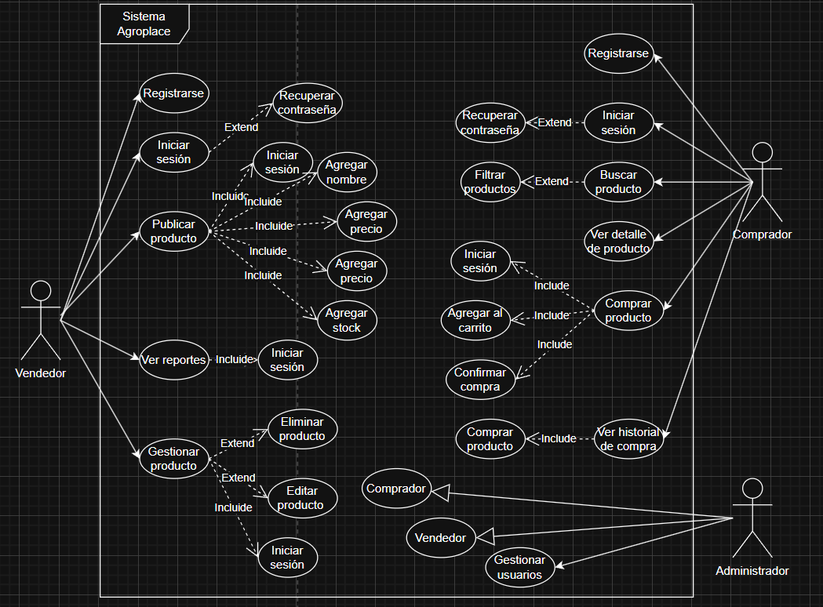

Vista de Procesos (Dinámica)

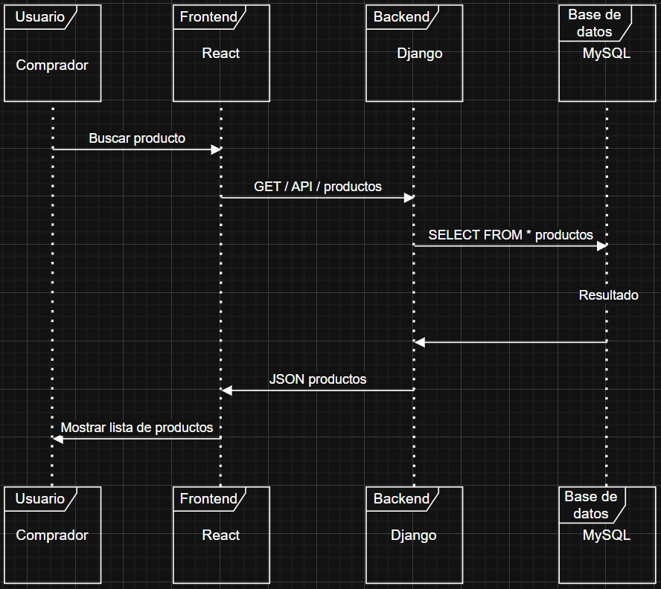

Vista de Desarrollo (Componentes)

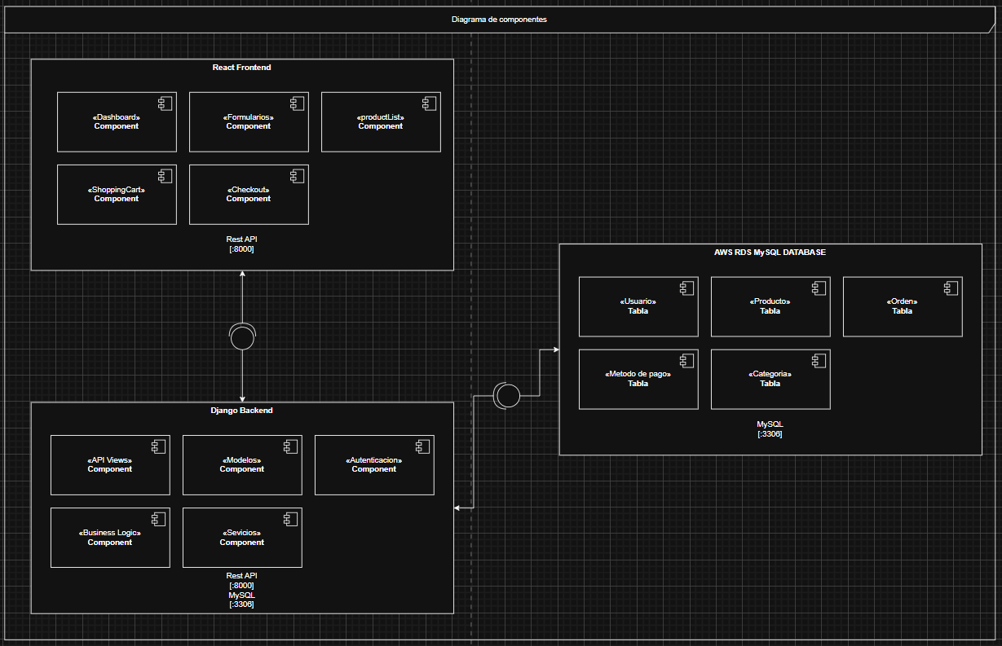

Vista Física (Despliegue)

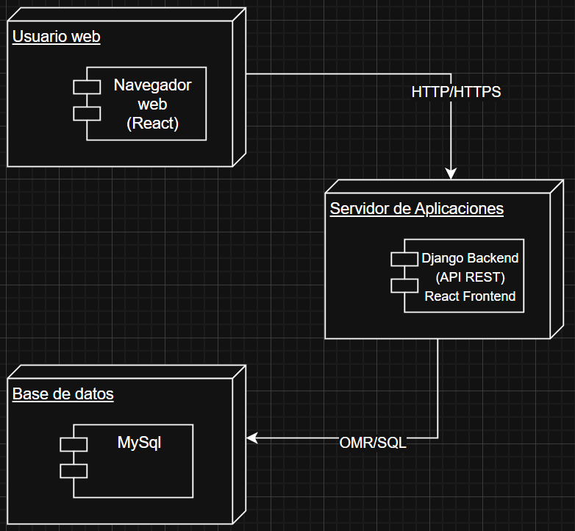

+1 Vista de Escenarios (Secuencia)

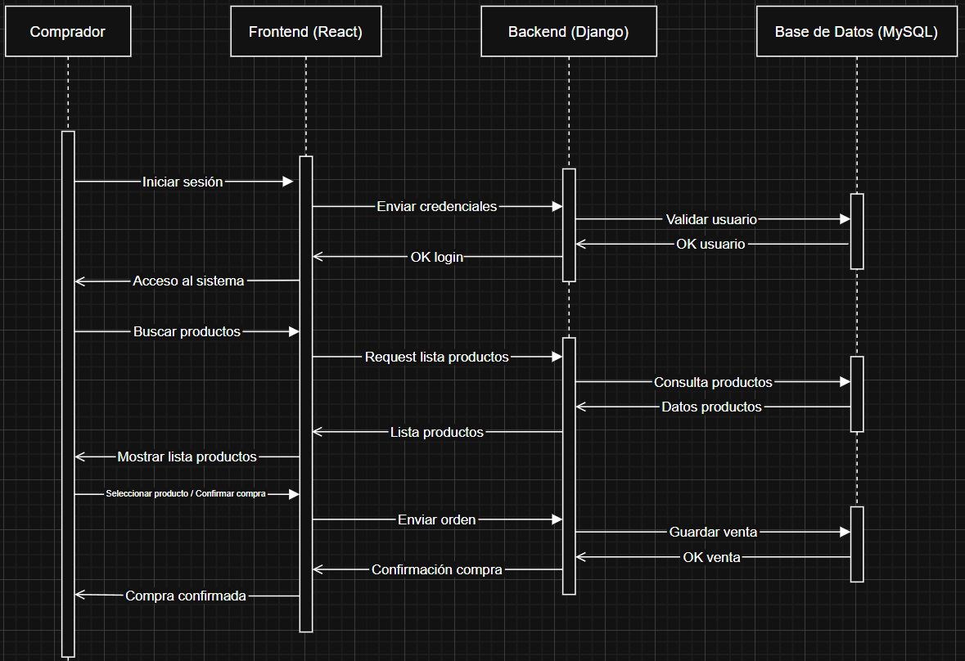

**Interfaces de usuario**

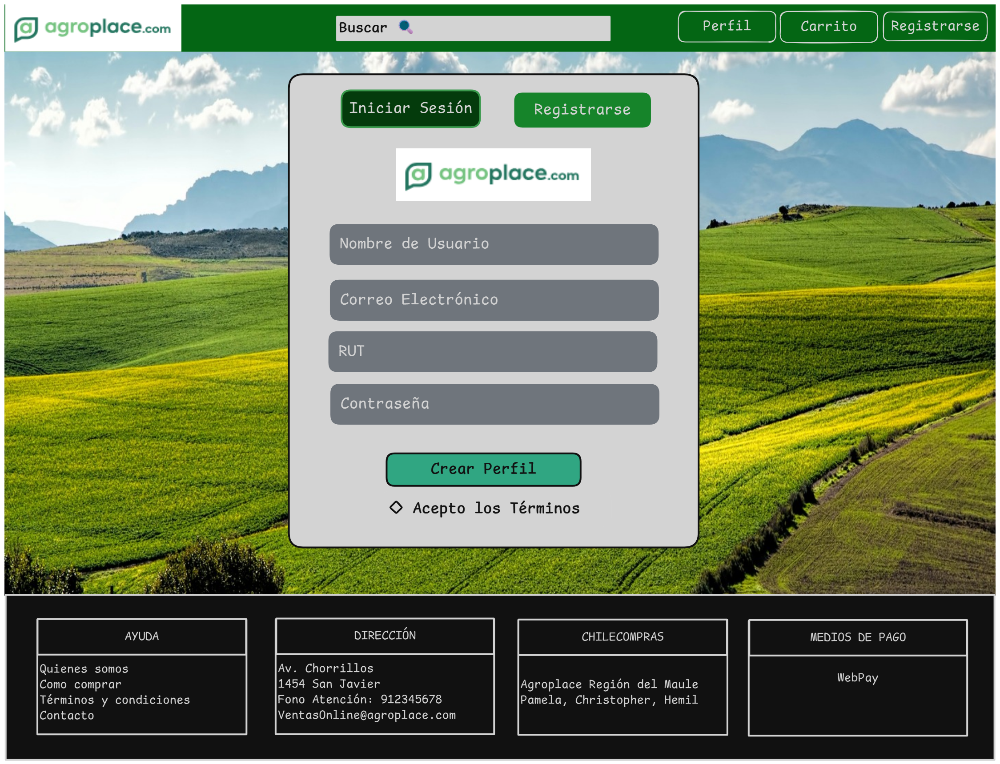

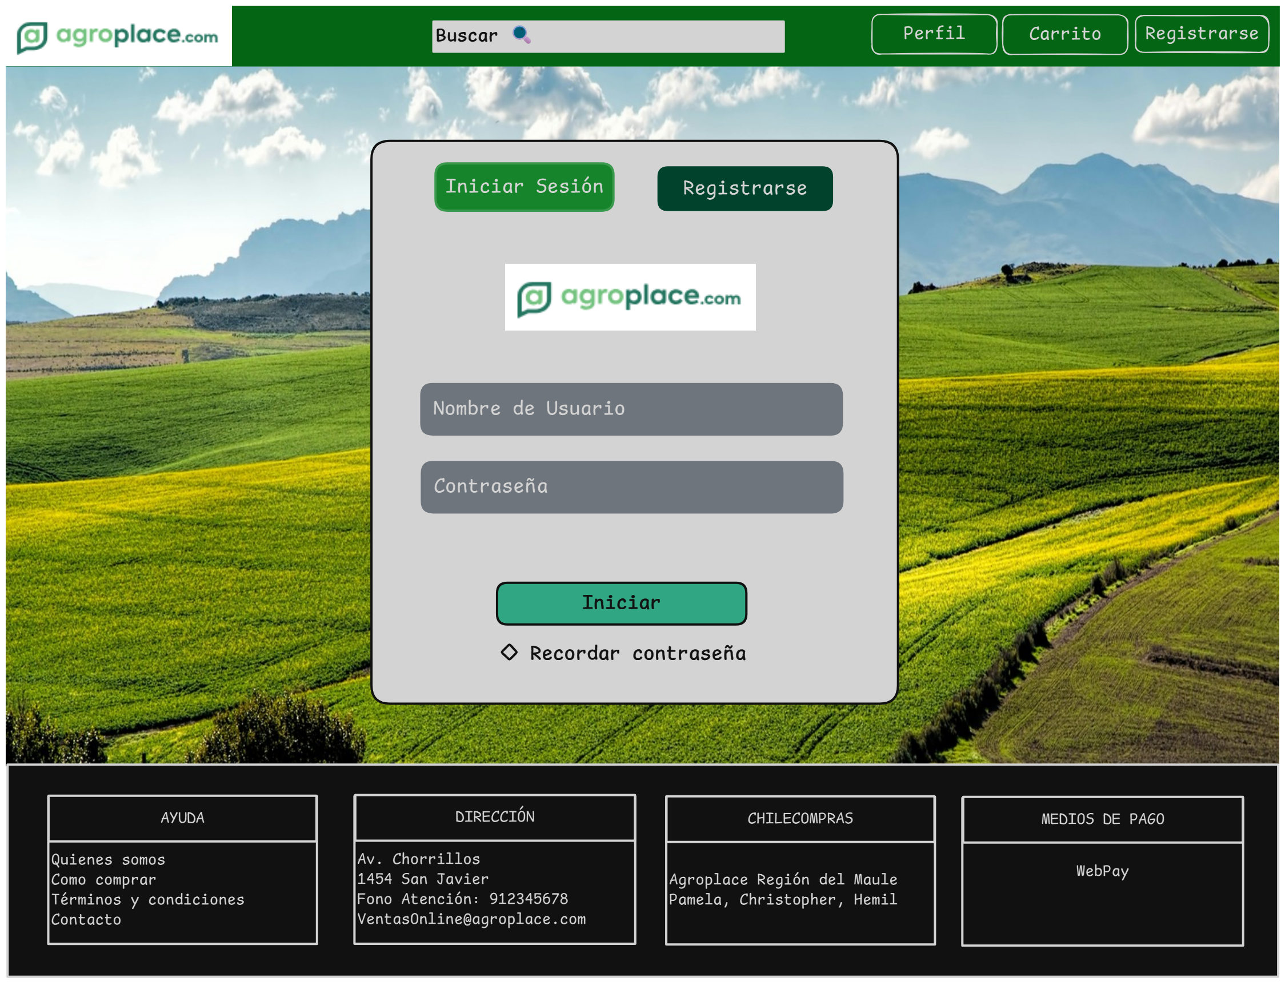

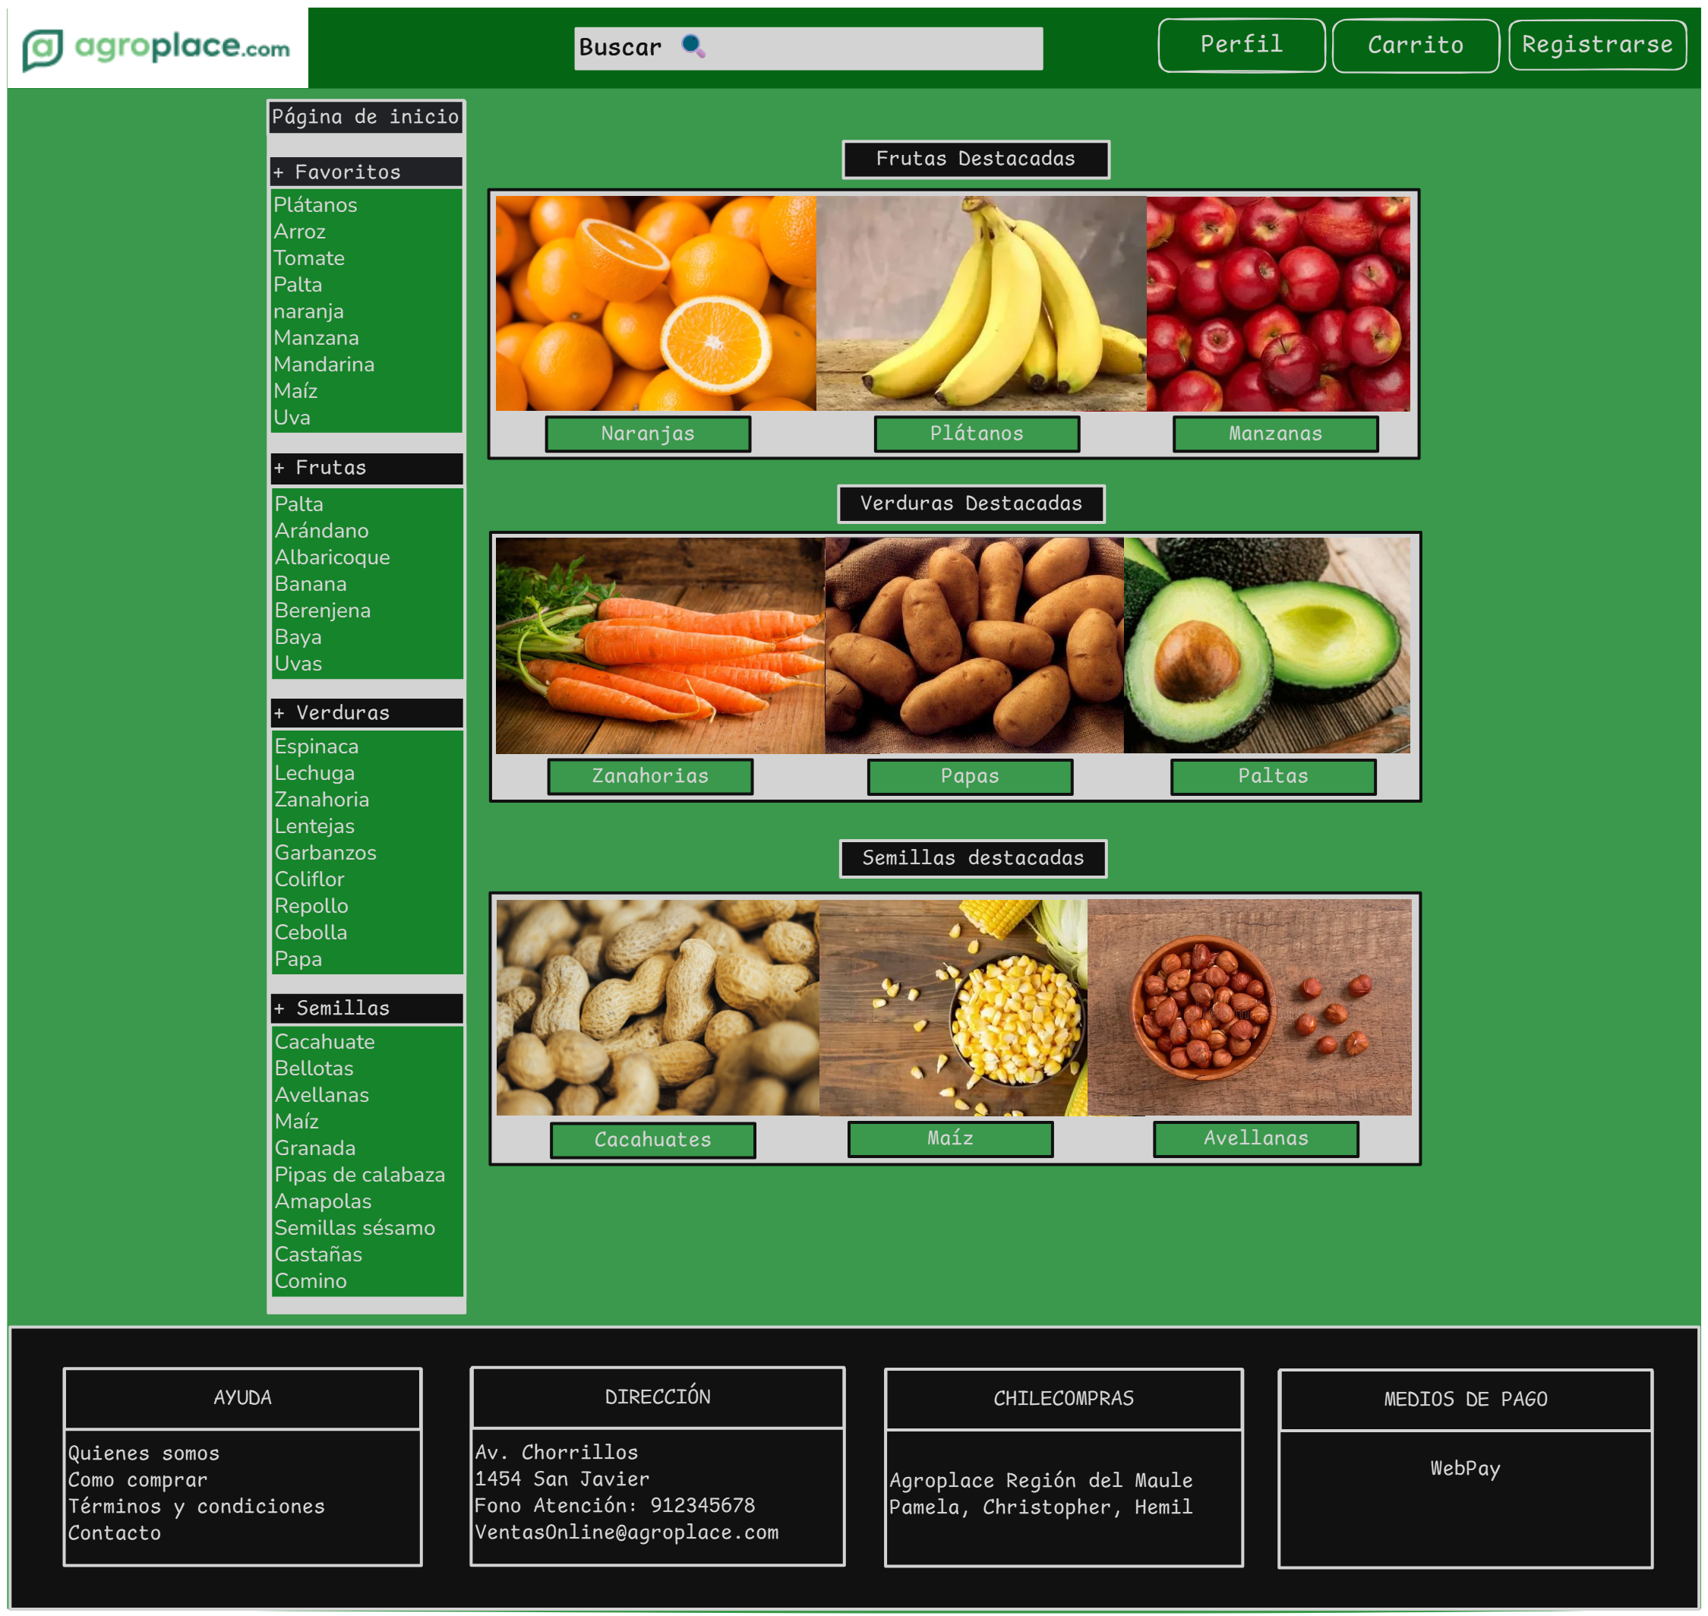

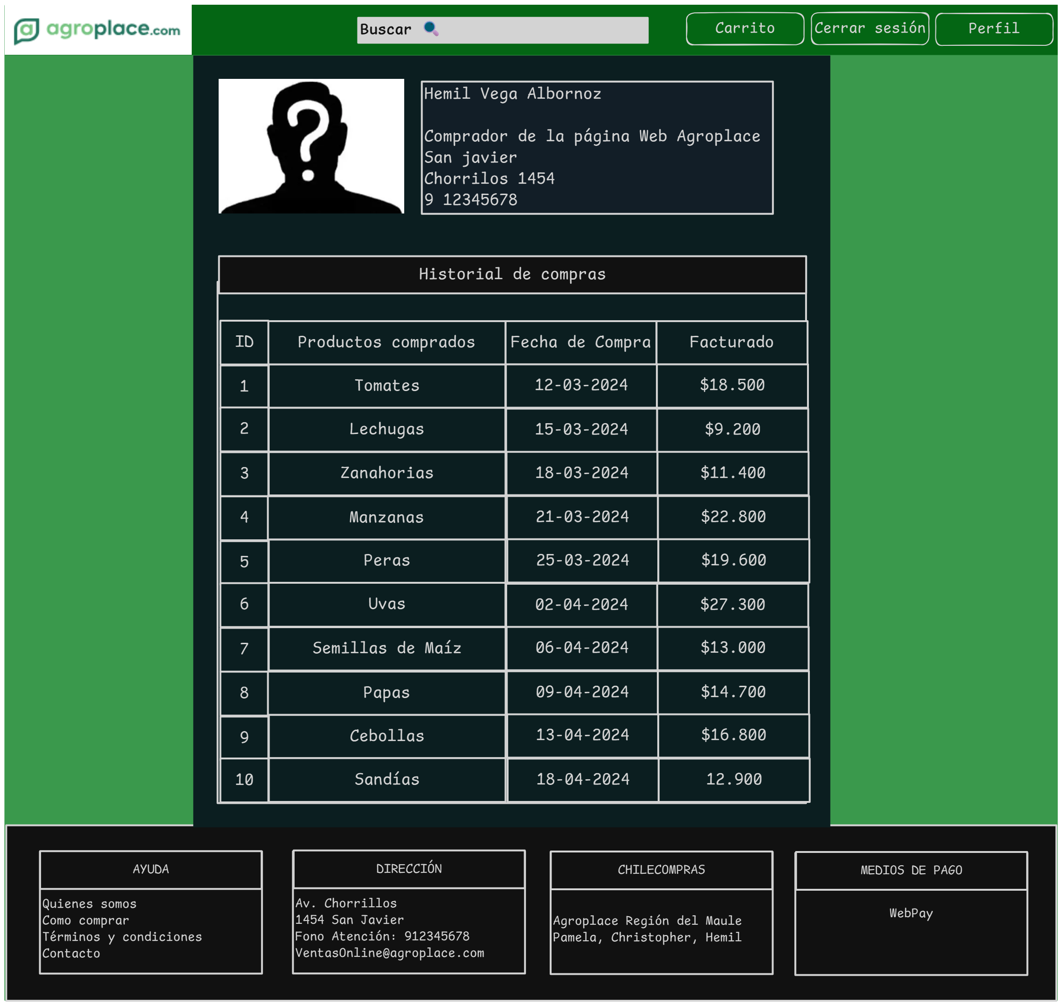

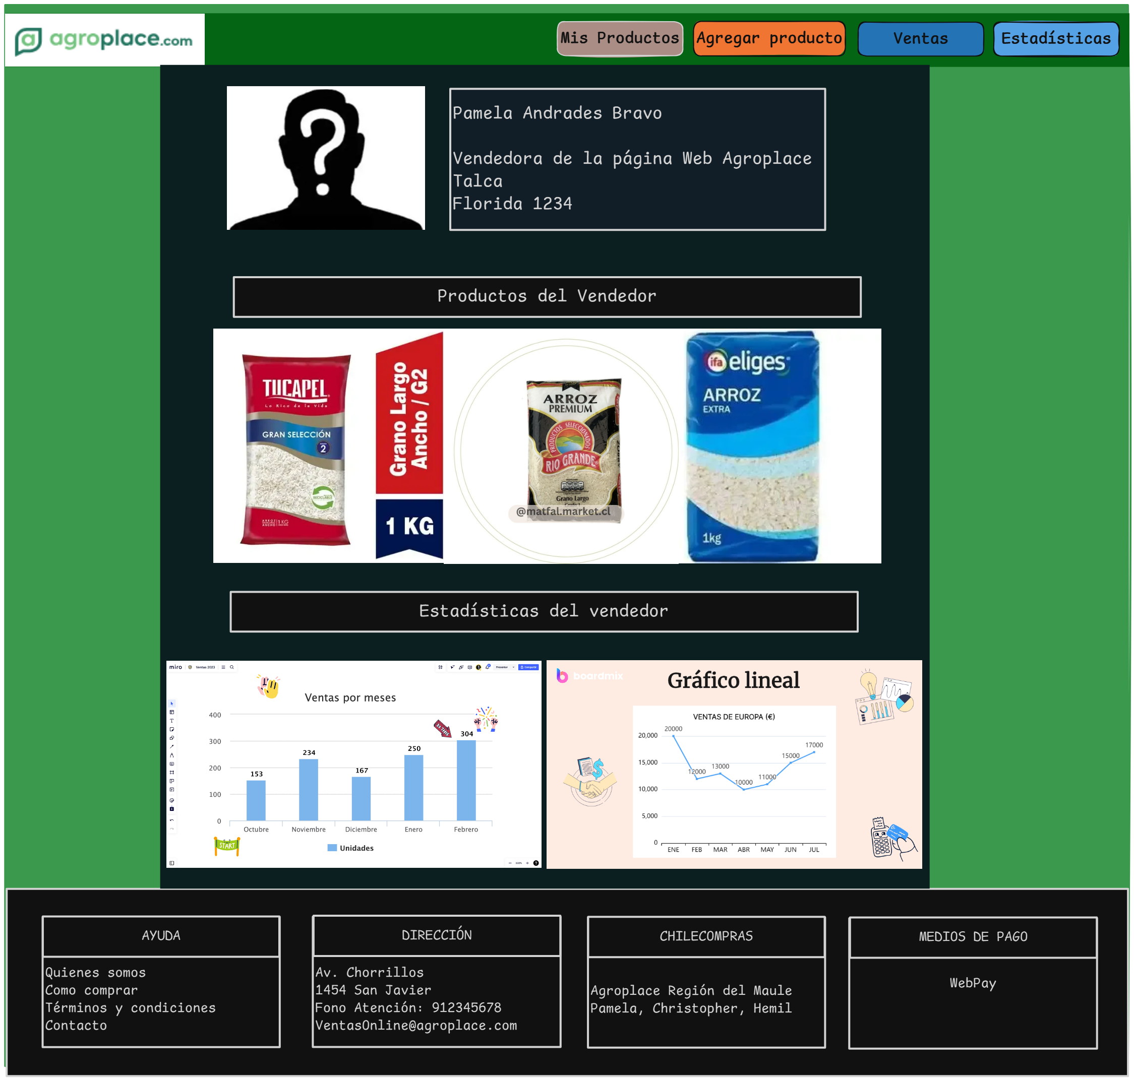

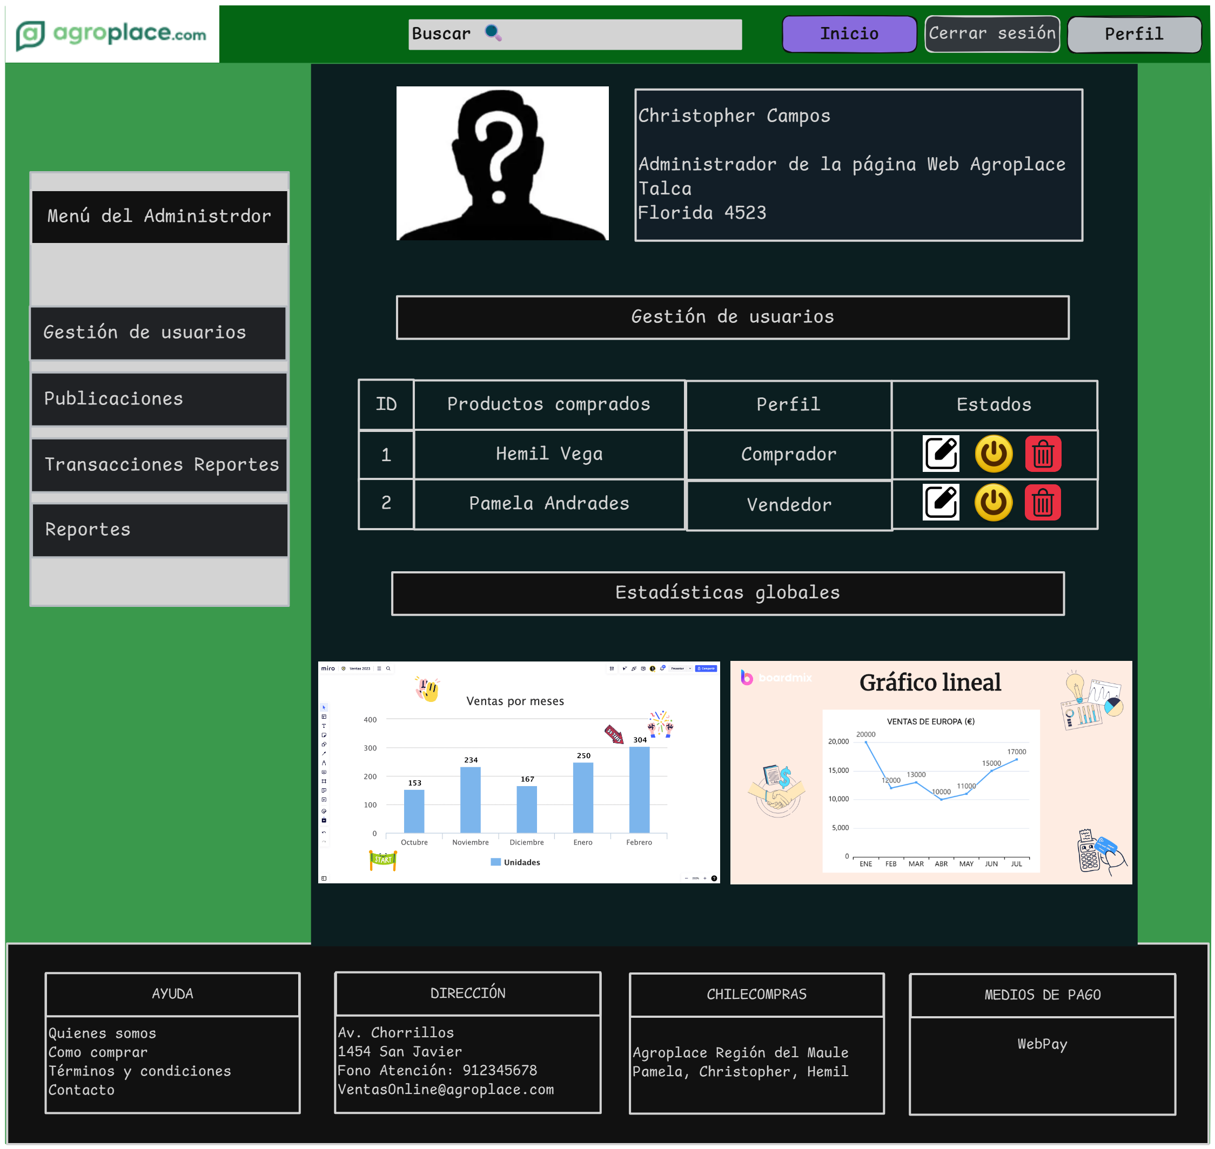

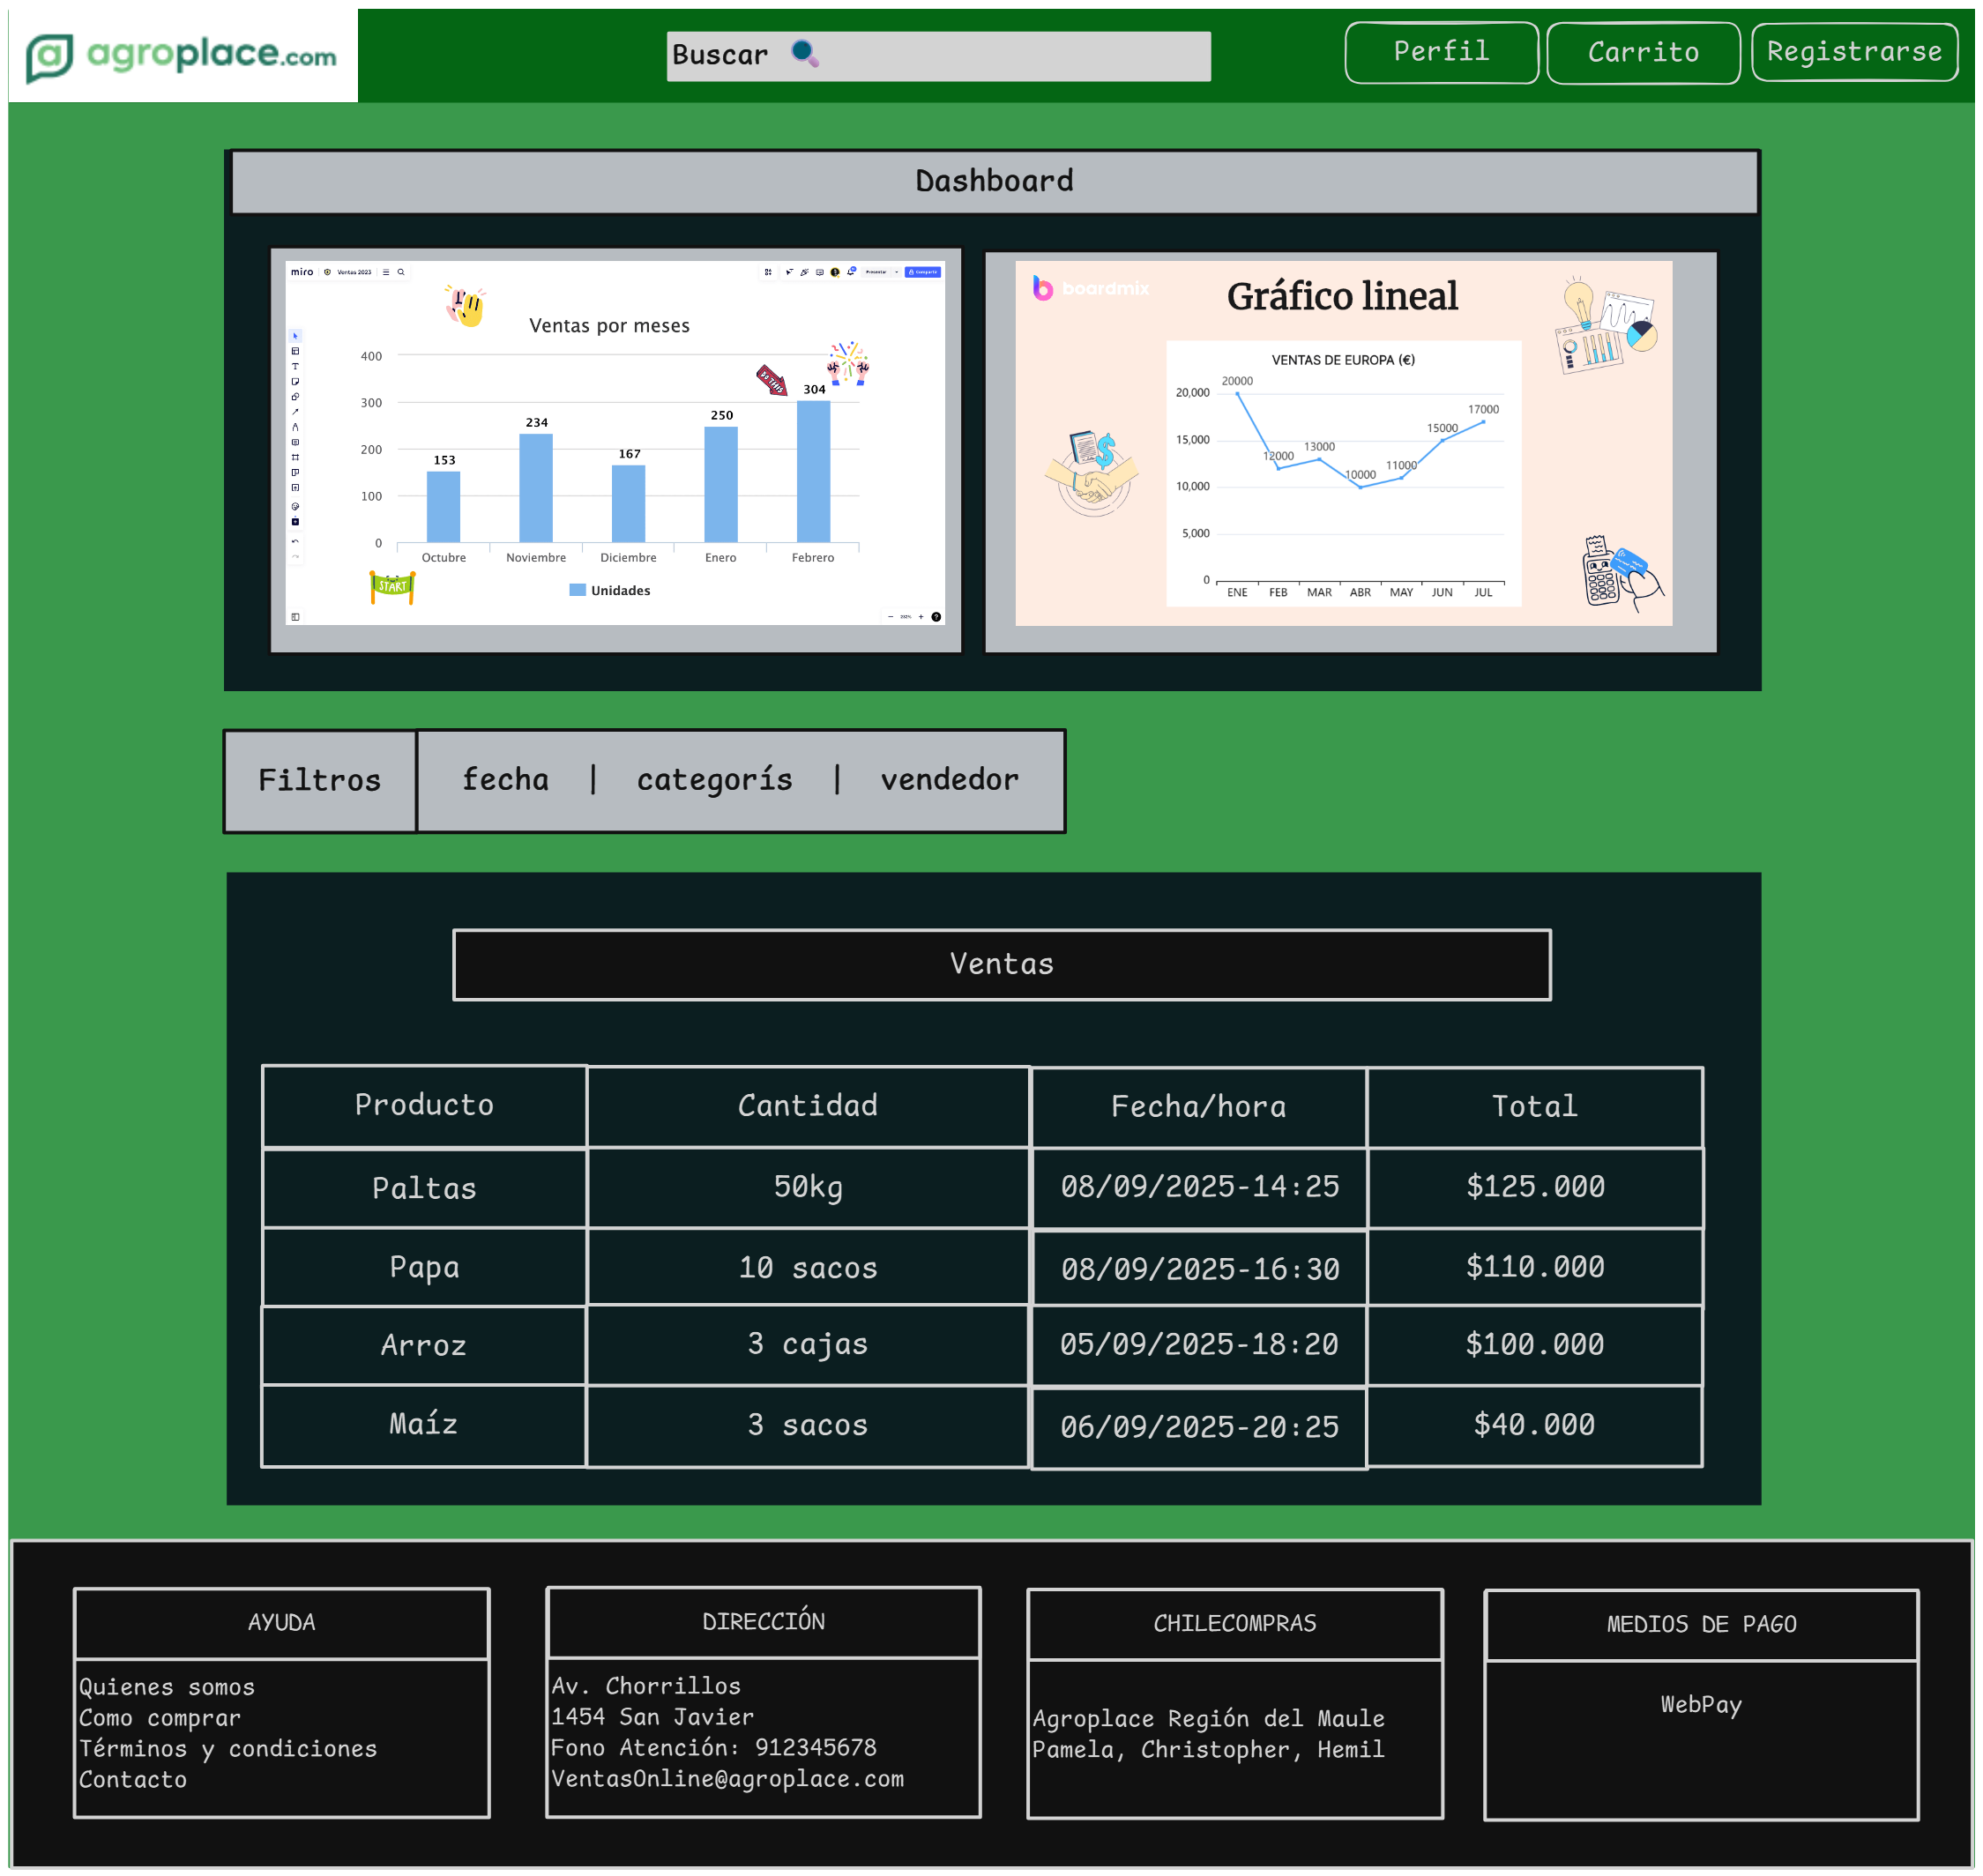

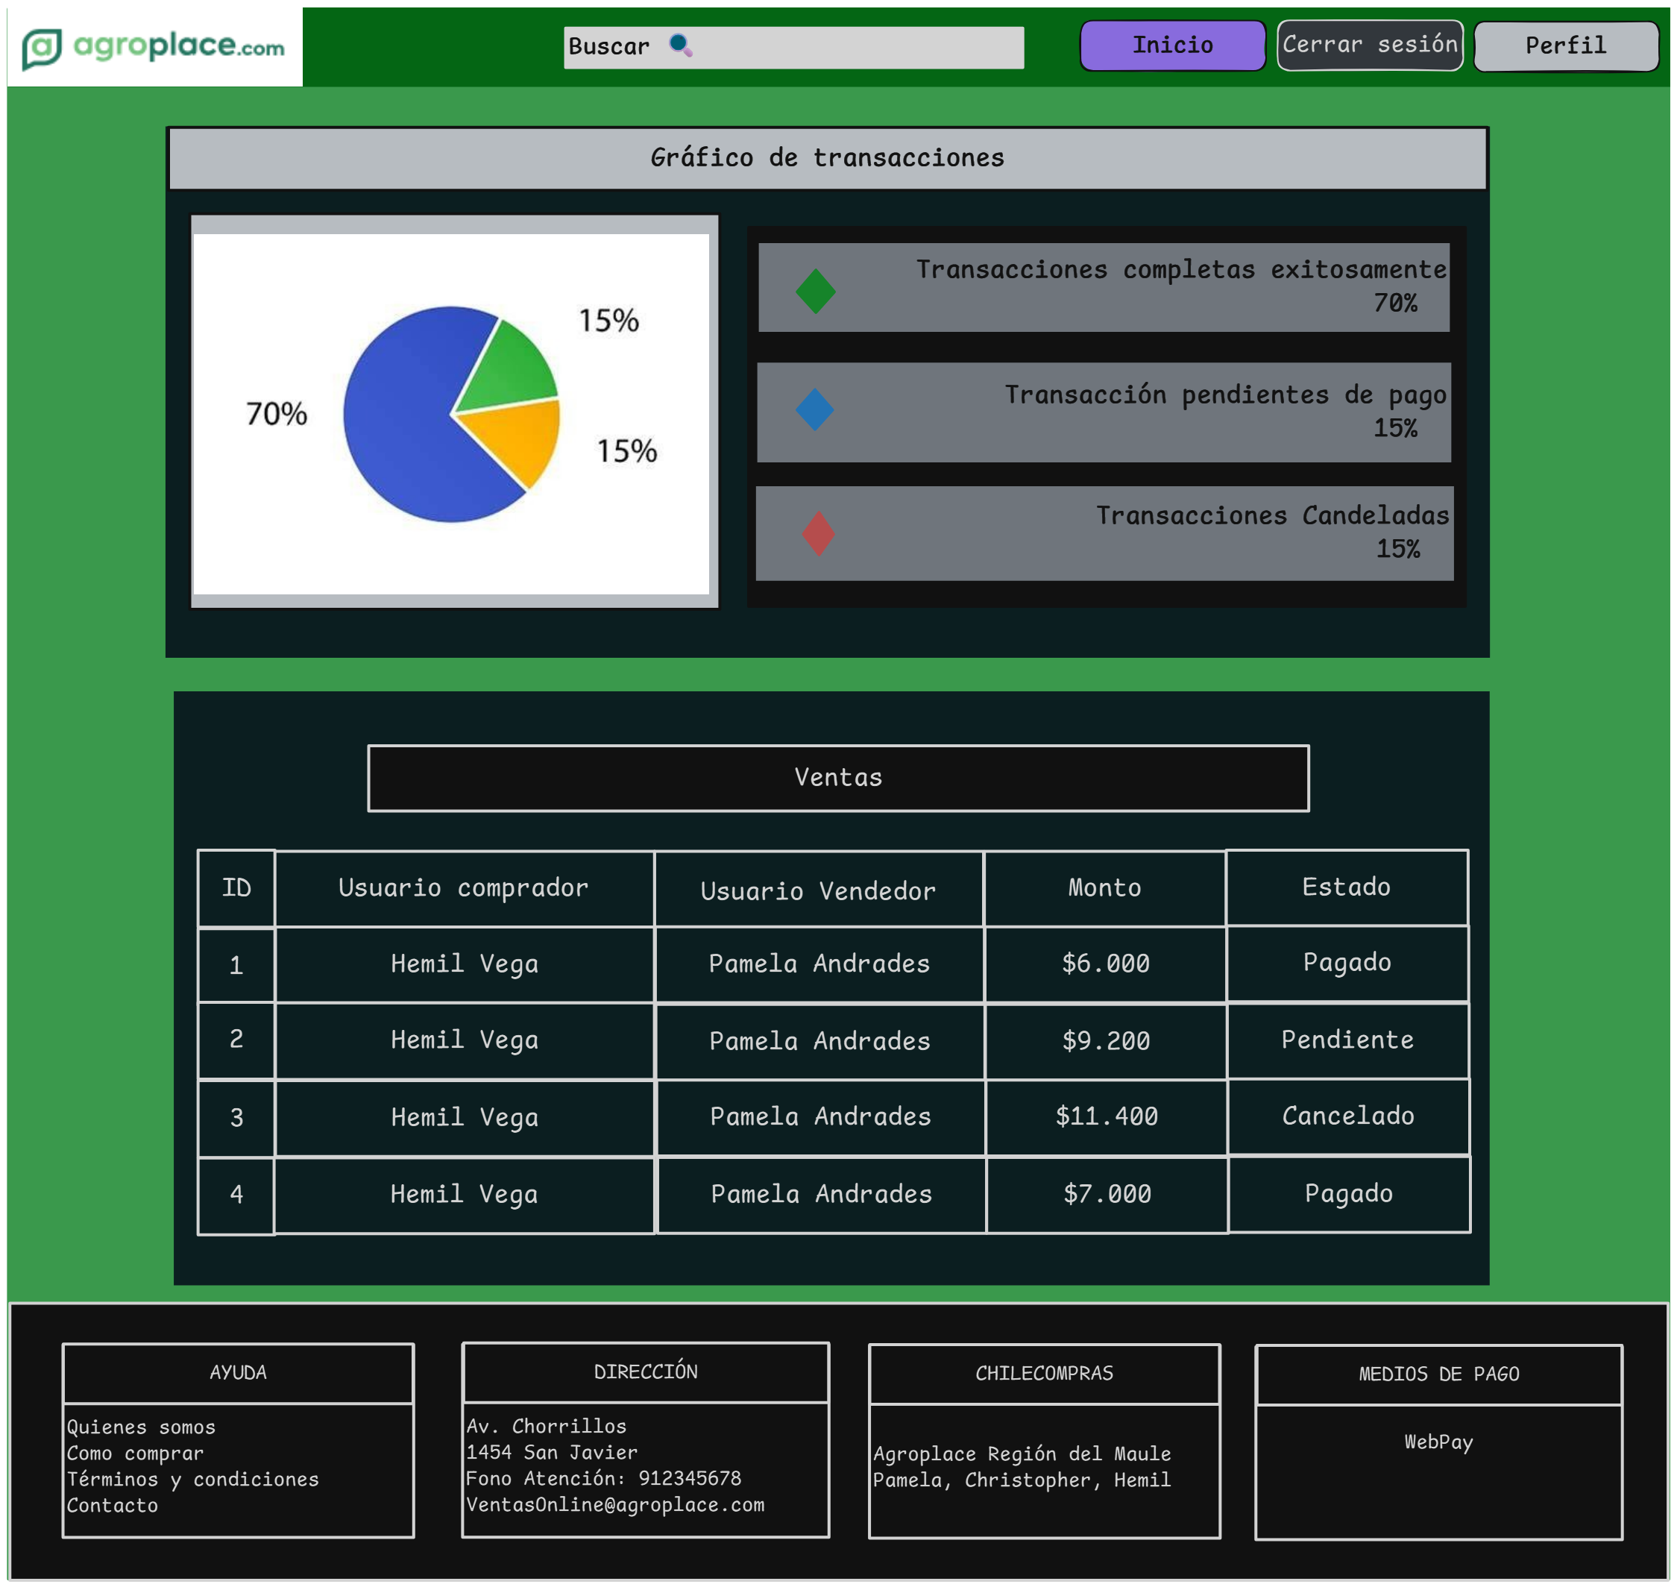

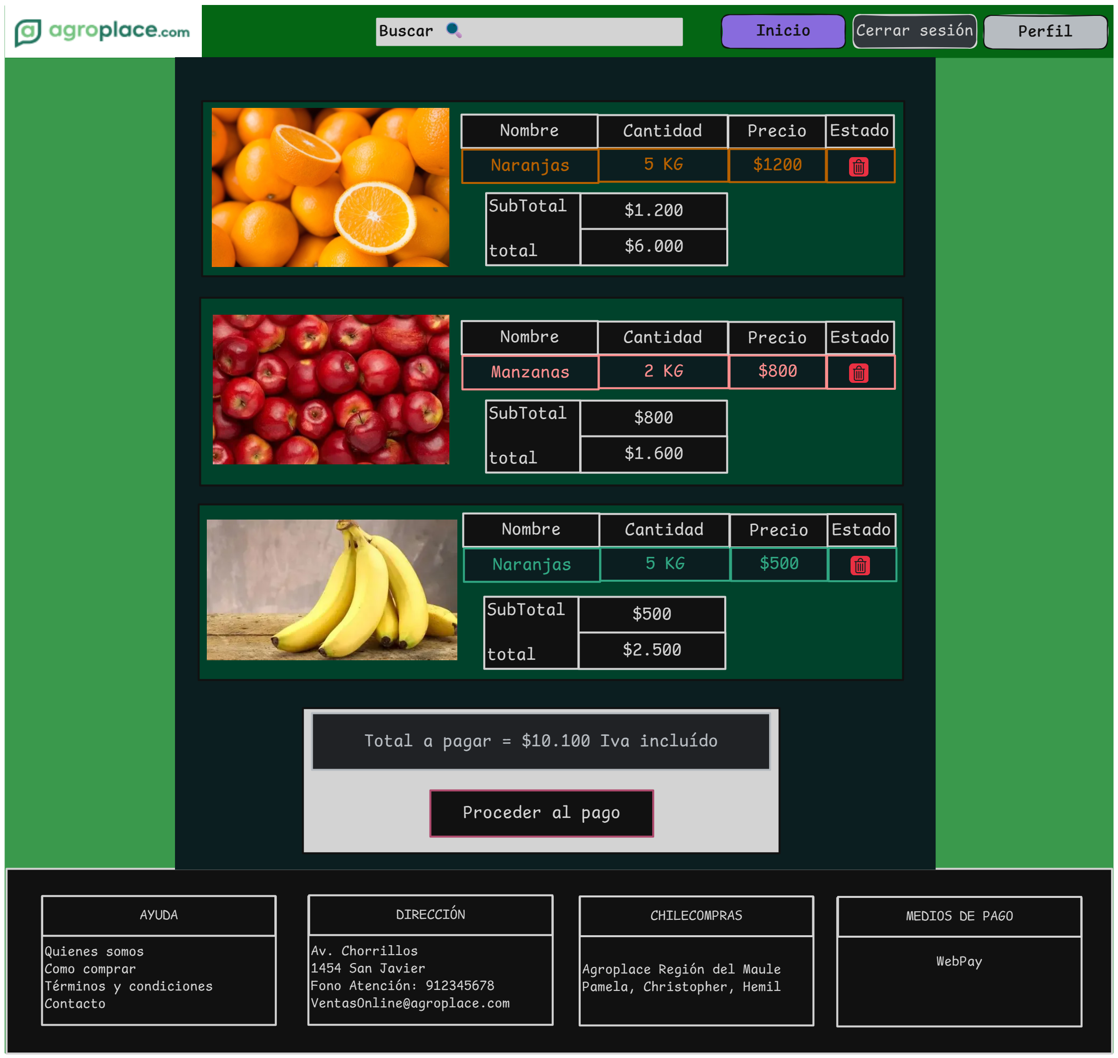

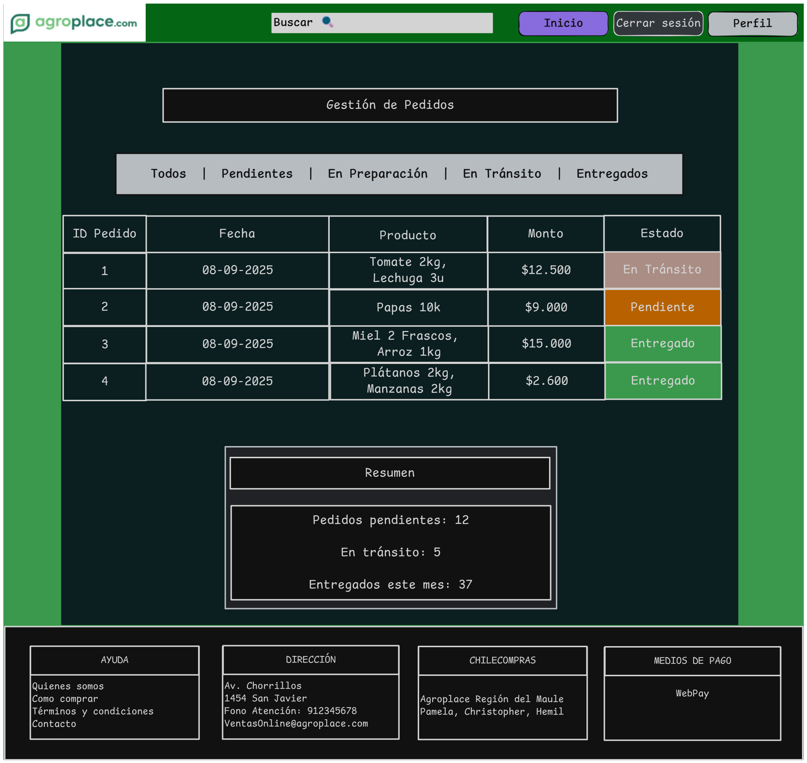

Conclusiones

* Presentar una síntesis, donde se expongan ideas principales y algunas ideas personales en torno al tema. También puede incorporar ideas fuerza y/o aportes a partir del trabajo desarrollado.
* También es posible incorporar reflexiones, incluso dejar propuestas de profundización que no fueron posibles de abordar en este informe o trabajo.

Referencias bibliográficas

Falta agregar bien los links

Excalidraw

[Excalidraw Whiteboard](https://excalidraw.com/)

Draw.io

[draw.io](https://app.diagrams.net/)